跨协议通信技术（Cross-Technology-Communication, CTC）是指两个不同的通信协议可以实现互相通信。当前CTC研究主要集中在蓝牙、Zigbee、WiFi三种协议之间的互相通信。

根据实现方法的不同，跨协议通信技术主要可以分为五类：基于振幅的跨协议通信（WiZig）、基于数据包长度的跨协议通信（Esense，HoWiES）、基于数据包间隔的跨协议通信（FreeBee，DCTC，Gap Sense）、基于物理信号的跨协议通信（WEBee、TwinBee、LongBee、PMC、BlueBee）。

**基于振幅的跨协议通信**

无线通信协议通常具有信道检测机制，感知信道当前是否空闲，进行冲突避让。以ZigBee和WiFi为例，利用该机制，ZigBee可以感知到WiFi数据包是否存在及其能量强度，因此，可以利用信号强度进行信道编码，实现不同协议之间的通信。

文献[1]中实现了一个最简单的跨协议传输方式：WiFi通过发送高频率UPD包的方式和ZigBee进行通信，编码方式如下图所示，在一个时间片内，如果有WiFi数据包存在，则表示数字‘1’，否则表示数字‘0’。

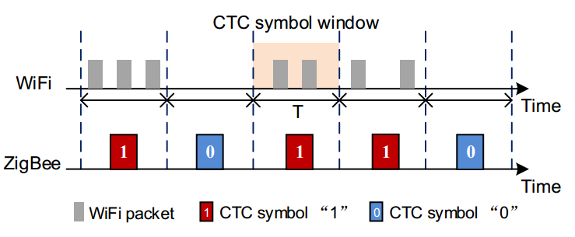

在接收端，ZigBee节点持续监听信道中是否有WiFi数据包存在。为了增强系统的鲁棒性，文献中使用了解码窗口的方法来进行解码。在一个解码窗口内，系统会当前信道的RSSI值进行多次采样，当平均RSSI的值大于给定的阈值时，则认为当前窗口内存在WiFi数据包，当前信号解码为‘1’；否则解码为‘0’。另外一种解码方式为，对多次采样的结果和一个预设的阈值进行比对，该阈值表示WiFi发送数据包的最小能量。如果超过该阈值的采样点比例超过一定的百分比，则解码为‘1’，否则解码为‘0’。完成一个字符的解码后，解码窗口移动到下一个时间片，系统继续解码，直至解码所有的数据包。

上述编解码方式可以实现基本的跨协议通信，但是每个时间片内仅能传输1比特的数据，传输速率很低。WiZig[2]针对该编码方式进行了改良，通过信号强度的不同，可以一次编码多个比特的数据，提高通信速率。如下图所示，WiFi信号通过三种不同的信号强度，分别编码‘01’，‘10’和‘11’，无WiFi数据包则编码‘00’。通过这种编码方式，可以将传输速率提高一倍。理论上，如果WiFi信号被分为M种不同的能量强度，则每次可以编码log2M位数据。

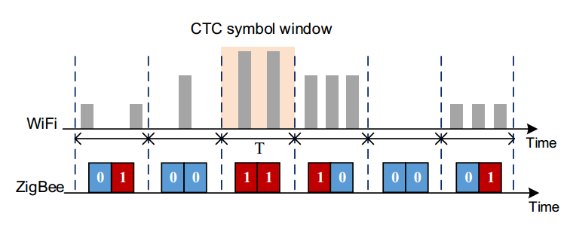

**基于数据包长度的跨协议通信**

除数据包的振幅之外，利用数据包的长度，同样可以对信号进行编码，实现跨协议通信。Esense[3]第一个实现了基于数据包长度的从WiFi到Zigbee的跨协议通信，通过统计WiFi数据包长度，Esense建立了WiFi数据包长度的概率分布，并筛选出出现概率较低的数据包长度用于信号编码。不同的数据包长度可以编码不同的数据，设可用的数据包长度的数量为n，则每次可编码的比特数为log2(n)。在接收端，Zigbee节点通过感知数据包的持续时间，可以计算出信号的编码。

HoWiES[4]在Esense的基础上进行了改进，增强了数据的传输速率。本部分以HoWiES为例，详细介绍基于数据包长度的跨协议通信方法。HoWiES的主要技术可以分为两个部分：构建字典、数据调制解调。下面分别对两部分技术进行介绍：

1. 构建传输字典。传输字典A由一组数量为b的数据包长度组成： $A=\{S_{1},…,S_{i},…S_{b}\}$, 其中 $S_{i}$ 表示数据包长度。一个CTC数据包由一系列的WiFi数据包组成，每个数据包的长度由其表示的字符和传输字典决定。为了保证ZigBee可以正确检测到CTC数据包，构成CTC数据包的每个WiFi数据包的长度需要和正常的WiFi数据包进行区分。因此，作者在构建传输字典时，选择用低传输速率传输大字节量的数据包，这样可以使得每个WiFi数据包的时长明显大于正常的数据包，便于ZigBee区分CTC数据包和正常的WiFi数据包。此外，字典中任意两个数据长度的差别应该足够大，这样可以降低CTC的误码率。建立好传输字典后，把该字典分别存储在发送端和接收端，用于数据的调制和解调。

2. 数据调制与解调。发送端进行数据调制时，根据要发送的数据M，在传输字典A中

查询到其对应的WiFi数据包长度l，然后发送l长度的WiFi数据包。接收端以固定频率H对信号的RSSI进行采样，如果RSSI的值超过了某个阈值E，则认为检测到了一个CTC采样点。接收端进而根据CTC采样点的多少，计算出CTC数据包的长度，然后根据传输字典进行解码。

下图是一个基于数据包长度的跨协议通信示例，其中，传输字典为{100，200}，100表示‘0’，200表示‘1’。数据包“010”的调制和解调如图中所示。

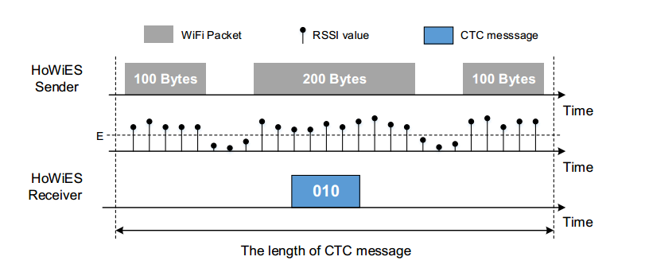

**基于数据包间隔的跨协议通信**

在FreeBee[5]中首次提出了基于数据包间隔的跨协议通信，其核心思想是通过调整周期性beacon包的发送时间，对数据包进行编码。Beacon数据包广泛存在于各种无线通信技术汇总，利用beacon数据包进行编码，具有更广泛的适用性，而且不会带来额外的通信开销。FreeBee的编码方式如下图所示，假设未经调整的beacon数据包是一个从t时刻开始，周期为T的信号，FreeBee通过将beacon数据包的发送时间在范围(-T/2, T/2]内移动来进行编码。每次移动的幅度均为某个时间Δ的整数倍，因此，可以通过计算beacon数据包的时间偏移，获得编码的数据。在FreeBee中，Δ的值设为1.024ms，而beacon包的发送周期为102.4ms，因此每次传输可以编码6 bits的数据。由于Beacon包的位置检测可能受到噪声影响，因此，FreeBee中每个数据包对应多个重复的Beacon包，重复的次数和信道的噪声有关。此外，为了使接收端能够确定Beacon包的参考位置，发送端会先发送一段未经调制的Beacon包作为前导码，之后再发送调制后的Beacon包。

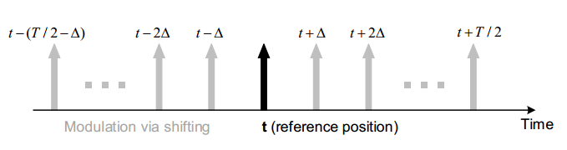

FreeBee的解码过程如下：接收端持续对信道进行监听，采集信道中的RSSI信息，确定Beacon包的参考位置。然后根据每个数据编码Beacon包的重复次数，和Beacon包的周期，利用folding[6]的方法计算Beacon包的时间偏移。Folding的过程下图所示，接收端根据Beacon数据包的发送周期T，和采样率H，计算出每个周期的RSSI序列长度L，并将采样序列分割为长度为L的子序列。设每个数据包需要P个重复的Beacon包进行调制，则对P组采样序列进行folding，并对folding产生得到的矩阵的每一列进行求和。总和最大的列的位置即为Beacon包的真实偏移，根据偏移的位置，可以解码出接收到的数据包。

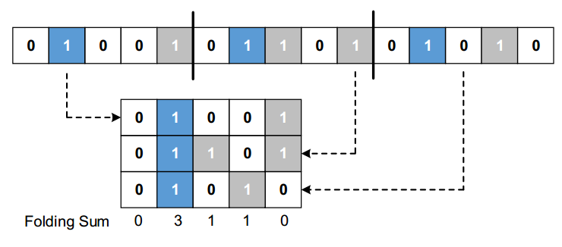

**基于物理信号的跨协议通信**

相较于其他跨协议通信方式，基于物理信号的跨协议通信在通信速率上实现了质的飞跃。WEBee [7]是此类跨协议通信技术的代表，下面以WEBee为例，介绍基于物理信号的跨协议通信的原理。

WEBee利用WiFi数据包的payload模拟ZigBee数据包，ZigBee接收端可以把payload部分看做正常的ZigBee数据包，header、preamble和trailer部分则看作噪声。WEBee的核心方法主要包含三个部分：1）QAM模拟；2）信道编码模拟；3）post-QAM模拟。

**1. QAM模拟。**QAM模拟的原理如下图所示，系统首先合成想要发送的理想ZigBee时域信号，然后通过傅里叶变换，计算出对应的QAM星座图。然而，理想ZigBee信号在频域上的成分和WiFi信号的QAM星座图不一定能够完全对应，进而导致QAM数字化误差。帕塞瓦尔定理表明，信号在时域上的能量和在频域上的能量相等，因此，最小化信号在时域上的失真，等同于最小化信号在频域上的偏差。因此，QAM模拟通过选择出n个和ZigBee信号最接近的QAM点，使合成的WiFi和理想ZigBee信号的差异最小。

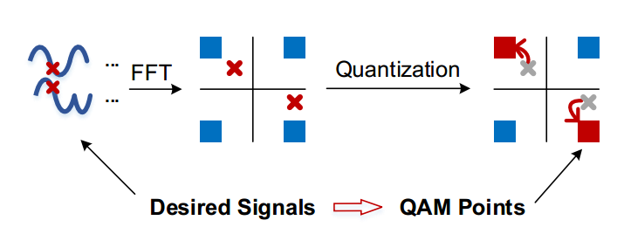

**2. 信道编码模拟。**该步骤用于模拟卷积编码器、扰频器和交织器。

**3. post-QAM模拟。**该步骤用于弥补前两个阶段中由于WiFi和ZigBee协议的差异所带来的问题。第一，ZigBee的symbol长度是WiFi的4倍，因此，在跨协议通信中需要把4个WiFi数据包拼接在一起，而拼接会增加误码率。第二，WiFi数据包中包含循环前缀，而ZigBee数据包中不包含该结构，循环前缀码也会带来额外的误码率。因此，WEBee采用了前向纠错码和重传机制来减少误码率。

**参考文献**

[1] S. Yin, Q. Li, and O. Gnawali, “Interconnecting wifi devices with ieee 802.15. 4 devices without using a gateway,” in Proceedings of DCOSS, 2015.

[2] X. Guo, X. Zheng, and Y. He, “Wizig: Cross-technology energy communication over a noisy channel,” in INFOCOM, IEEE, 2017.

[3] K. Chebrolu and A. Dhekne, “Esense: communication through energy sensing,” in Proceedings of ACM MobiCom, 2009.

[4] D. Croce, N. Galioto, D. Garlisi, F. Giuliano, and I. Tinnirello, “An intertechnology communication scheme for wifi/zigbee coexisting networks,” in Proceedings of ACM EWSN, 2017.

[5] S. M. Kim and T. He, “Freebee: Cross-technology communication via free side-channel,” in Proceedings of ACM MobiCom, 2015.

[6] D. H. Staelin, “Fast folding algorithm for detection of periodic pulse trains,” Proceedings of the IEEE, vol. 57, no. 4, pp. 724–725, 1969.

[7] Z. Li and T. He, “Webee: Physical-layer cross-technology communication via emulation,” in MobiCom, ACM, 2017.